**Antwoorden Veranderingen van functies vwo5a**

***Hoofdstuk 0: Veranderingen***

Opgave **1**

a. b. c.

Opgave 2

a. rechte lijn

b.

|  |  |  |  |  |  |  |  |
| --- | --- | --- | --- | --- | --- | --- | --- |
| *x* | 0 | 1 | 2 | 3 | 4 | 5 | 6 |
| toename *A* |  | 909 | 1276 | 1792 | 2516 | 3532 | 4959 |

c. (17,5 – 5) / 15 = 0,83 miljoen per 10 jaar.

d. t = 4,68 → 0,488 meter en t = 4,69 → 0,00195 meter

Op het laatst valt de steen dus in 0,01 seconde ongeveer 0,4685 meter.

Dat is 46,85 meter per seconde, dus ongeveer 169 km per uur.

***Hoofdstuk 1: Het verschil tussen gemiddelde snelheid en momentane snelheid***

Opgave 1

a. 2 × 9,69 = 19,38 en dat is meer dan 19,38

of: gemiddelde snelheid op 100 meter is 10,32 m/s en op 200 meter is 10,36 m/s

b.

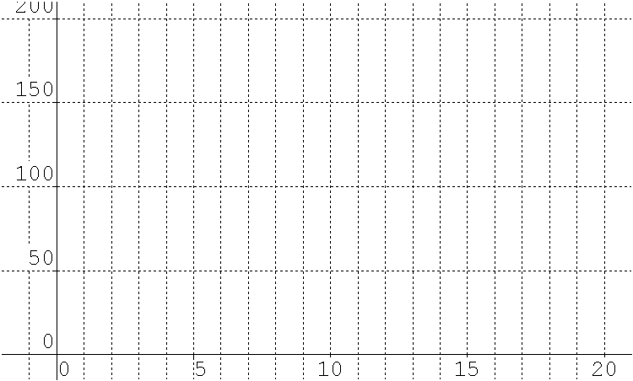

tijd in seconden

afstand in meters

hier is de snelheid het grootst, want de grafiek is hier het steilst.

c. De voorsprong is ruim 1 manshoogte, dus ongeveer 2,5 meter.

100 meter in ongeveer 10 seconden, dus is zijn voorsprong ongeveer 0,25 seconde.

d. Uitslag finale 100 meter in Peking:

|  |  |  |  |
| --- | --- | --- | --- |
| 1. | Usain Bolt (Jam) | 9"58 | WR |
| 2. | Tyson Gay (VS) | 9"71 |  |
| 3. | Asafa Powell (Jam) | 9"84 |  |
| 4. | Daniel Bailey (Ant) | 9"93 |  |
| 5. | Richard Thompson (Tri) | 9"93 |  |
| 6. | Dwain Chambers (GBr) | 10"00 |  |
| 7. | Marc Burns (Tri) | 10"00 |  |
| 8. | Darvis Patton (VS) | 10"34 |  |

Het verschil tussen Asain Bolt en de derde (Asafa Powell) is 0,26 seconde.

Opgave 2

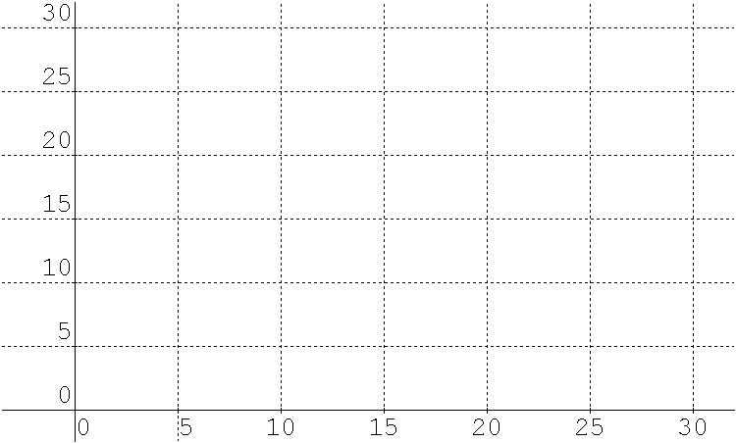

tijd in minuten

afgelegde weg in km

In 30 min. is 22 km afgelegd. In de eerste 5 minuten was 7,5 km afgelegd en dat is gemiddeld 90 km/u.

Opgave 3

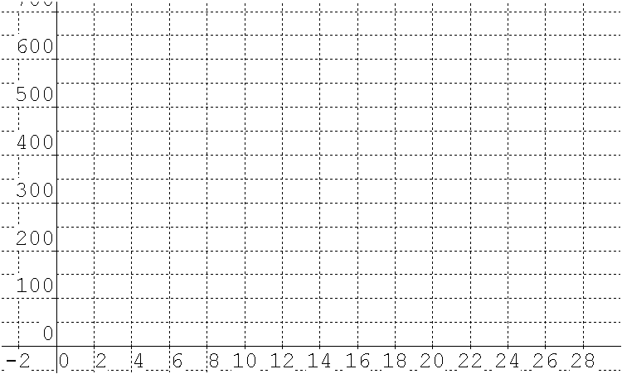

afstand in km

hoogte in meters

0 2 4 6 8 10 12 14

Gemiddeld is de stijging niet zo veel, maar er kunnen zeer steile stukken in zitten en de tocht kan wel boven de 500 meter voeren.

Opgave 4

a. 0,335 , 0,42 , 0,52 ; die komen overeen met de percentages van de schijven.

b. De klager bedoelt dat hij van elke euro die hij *extra* (dus erbij) verdient 52 cent naar de fiscus brengt. Maar dat geldt alleen voor de top van zijn inkomen. Hij betaalt in totaal 21485 + 0,52(70.000 – 54.777) = 29400,96 euro belasting. Dat is gemiddeld 42 cent per euro.

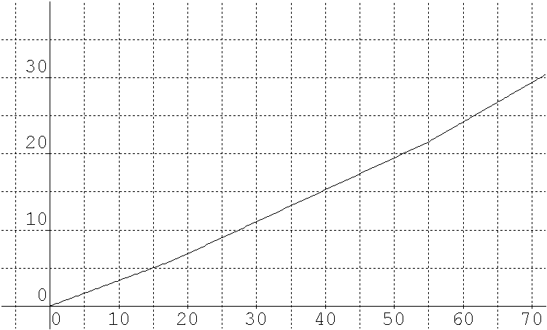

inkomen * 1000 euro

belasting * 1000 euro

de rc van deze lijn geeft het gemiddelde belastingpercentage.

Opgave 5

a. Van 235,50 naar 245,94 is een verschil van 10,44.

b. Tussen 2 dec en 8 dec: van 229,44 naar 248,12 is een verschil van 18,68

c.



hier

d. Beginstand: 300 , eindstand: 264,59. Daling van 35,41. De gemiddelde verandering (daling) per jaar is dus 35,41 / 12 = 2,95.

e. Trek de lijn door het begin- en eindpunt. De lijn die het steilst naar beneden loopt, geeft de grootste daling aan.



f.

De rc’s zijn:

van 0 tot 3,5:

10,8

van 3,5 tot 6,2:

-159

van 6,2 tot 10,7:

67

van 10,7 tot 12:

-231

Opgave 6

*Als x toeneemt van 5 tot 15, neemt y ook toe. Die toename hoeft niet altijd even sterk te zijn. Maar als we x met 1 laten toenemen, dus van 5 tot 6, van 6 tot 7, van 7 tot 8, van 8 tot 9, van 9 tot 10, van 10 tot 11, van 11 tot 12, van 12 tot 13, van 13 tot 14 en van 14 tot 15, dan is het gemiddelde van de tien bijbehorende toenames van y gelijk aan 2,5.*

*Je kunt het ook anders zeggen: Als je de y-waarde bij x=5 aftrekt van de y-waarde bij x=15 en je deelt het verschil door 10 (=de toename van x), dan is de uitkomst 2,5.*

*Dat betekent: de y-waarde bij x=15 is 25 groter dan de y-waarde bij x=5.*

Opgave 7

a. b. c. d. e. f.

***Hoofdstuk 2: Groeisnelheden uit grafieken***

Opgave 8

Links: y neemt met 2 toe als x met 1 toeneemt

Rechts: x neemt met 3 toe als x met 1 toeneemt.

De rechter lijn stijgt sneller.

Opgave 9

*Kies twee pnten op de lijn, liefst met “mooie” coördinaten. Bereken hoeveel tussen die twee punten x toeneemt en hoeveel y toeneemt. Deel de toename van y door de*

*toename van x. Dat quotënti geeft de snelheid waarmee de lijn stijgt.*

Opgave 10

a. -15 / 2 = -7,5

b. 12 / 10 = 1,2

c. -1 / 7 = -1/7

d. 1,3

e. 0,45 (je kunt de vergelijking vereenvoudigen tot y = 0,45x + 7,95)

Opgave 11

a. $\frac{977-740}{2,5}$ = 94,8 m/km

$\frac{1140-977}{2}$ = 81,5 m/km

$\frac{1415-1140}{3,5}$ = 79 m/km

$\frac{1680-1415}{3}$ = 88 m/km

$\frac{1860-1680}{3}$ = 60 m/km

b. Steil stuk na 10 km.

c.

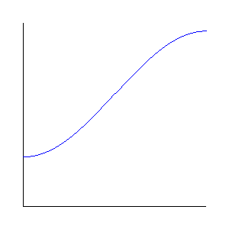

Opgave 12

De gemiddelde verandering per jaar is 2,92 (daling).

Dus is de gemiddelde verandering per maand: 2,95 / 12 ≈ 0,25

En is de gemiddelde verandering per dag: 2,95 / 365 ≈ 0,008

Opgave 13

a. In totaal met 4800 miljoen. Dus gemiddeld per jaar met 48 miljoen.

b. Met 400 / 100 = 4 miljoen per jaar

c. Er is geen regelmatige schaalverdeling op de horizontale as. Dat is gedaan omdat er in

het begin niet zo veel gebeurde (daar loopt de grafiek nagenoeg horizontaal).

d. De groeisnelheid blijft positief, maar neemt af.

e. Teken de grafiek door (met ongeveer dezelfde kromming; de grafiek loopt dus steeds vlakker) en lees af bij 2100: 10,5 miljard mensen.

***Hoofdstuk 3: Gemiddelde verandering***

Opgave 14

a. 200 / 25 = 8 m/s

b. Loper 1 begint het snelst, maar verliest later terrein. Loper 3 het langzaamst, maar haalt later in. Loper 2 loopt het meest constant.

c. Loper 1. Zijn snelheid wordt naar de finish toe steeds minder.

Opgave 15

a. tijd (bijvoorbeeld het aantal uur dat je onderweg bent)

b. tijd (bijvoorbeeld het aantal dagen in een periode)

c. tijd (bijvoorbeeld het aantal jaren in een periode)

d. de afgelegde weg (horizontaal gemeten)

Opgave 16

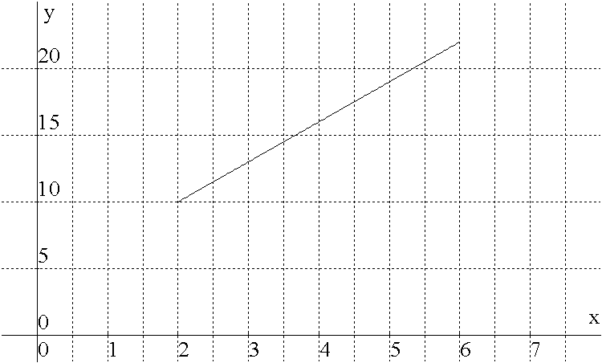

a. (2 + 7 + 1 + 2) / 4 = 12 / 4 = 3

b.

|  |  |  |  |  |  |
| --- | --- | --- | --- | --- | --- |
| *x* | 2 | 3 | 4 | 5 | 6 |
| *y* | 10 | 11 | 12 | 13 | 22 |

|  |  |  |  |  |  |
| --- | --- | --- | --- | --- | --- |
| *x* | 2 | 3 | 4 | 5 | 6 |
| *y* | 10 | 13 | 16 | 19 | 22 |

Opgave 17

a. 2 ; 1 ; 4 ; 3 ; -2. Gemiddeld is dat (2+1+4+3+-2) / 5 = 8 / 5 = 1,8

b. x neemt in totaal toe met 5 en y met 8. De gemiddelde toename is dus 8 / 5 = 1,6.

Opgave 18

(15 – 5 ) / 6 = 1⅔ ; (15 – 5 ) / 6 = 1⅔ ; (15 – 5 ) / 6 = 1⅔

Opgave 19

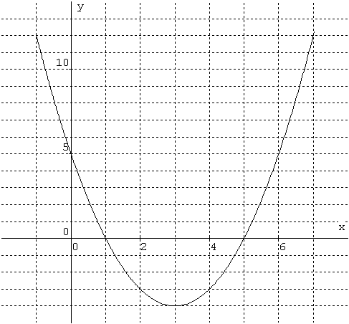

a.

b. (0,5) en (7,12)

x neemt toe met 7 en y met ook.

Gemiddeld is de toename dus

7 / 7 = 1

Dit is de rc. van het verbindingslijnstuk

van (0,5) en (7,12).

c. Bijvoorbeeld [0,5] .

(dan is het rechter eindpunt lager

dan het linker beginpunt.)

d. Bijvoorbeeld [0,6] en [2,4].

Opgave 20

a. y neemt toe van 12 naar 3, dus met -9; x neemt toe met 9.

De gemiddelde toename van y is dus -9 / 9 = -1.

b. Trek een lijn door bijvoorbeeld (1,12) met richtingscoefficiënt 1. Die gaat door het punt (8,19) van de grafiek. Dus bijvoorbeeld het interval [1,8].

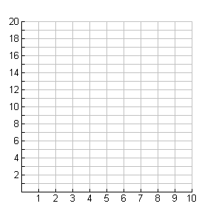

Opgave 21

Omdat de gemiddelde verandering op [2,8]

-2 is, is bij x=8 de y-waarde 16 – 6 × 2 = 4.

Zorg ervoor dat de grafiek bij x=3 en bij x=7

stijgt.

***Hoofdstuk 4: De groeisnelheid uit grafieken van niet-lineaire functies***

Opgave 22

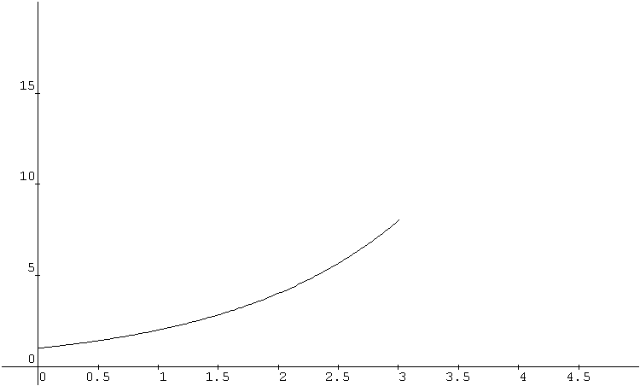

Bij t = 3 is B = 8.

Bij t = 4 is B ≈ 13,5

Dus is de groeisnelheid ongeveer 5,5.

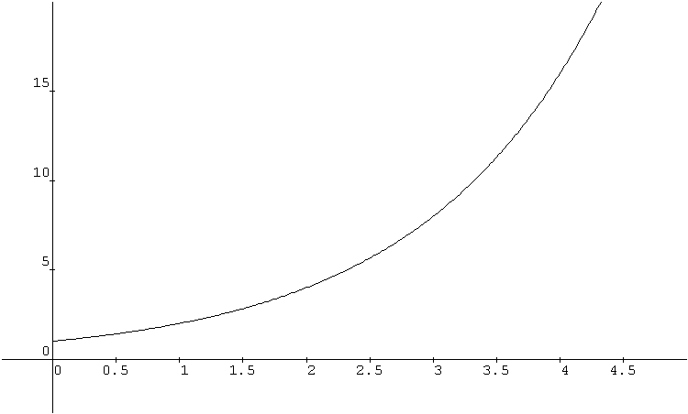

Opgave 23

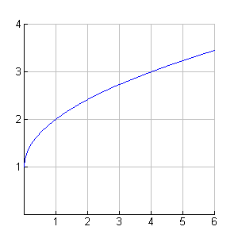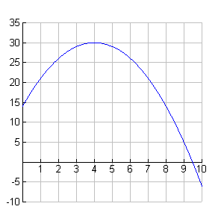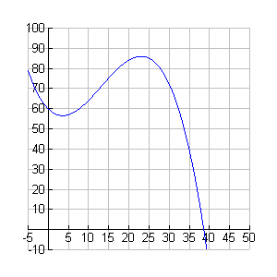

Opgave 24

ongeveer 0,5 ongeveer -5 ongeveer 1

Opgave 25

Teken de raaklijnen.

|  |  |  |  |  |  |  |  |  |
| --- | --- | --- | --- | --- | --- | --- | --- | --- |
| *x* | 0 | 1 | 2 | 3 | 4 | 5 | 6 | 7 |
| groei-snelheid | -75 | -32 | -7 | 4 | 4 | 0 | -4 | -4 |

Opgave 26

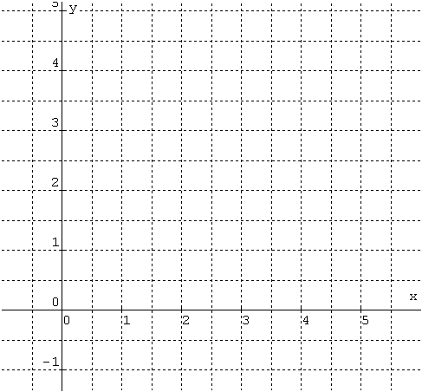







Opgave 27

a. 3 ; 3 ; 3



b.

Opgave 28

a. Het is een rechte lijn.

b. y = 3,5t + 10

Opgave 29

Dan neemt t toe met 0 en B ook. Dus moet je dan 0 / 0 uitrekenen. Maar dat gaat niet.

Opgave 30

In de linker foto is de auto 4,6 cm lang, in de rechterfoto is de autovlek 5,8 cm lang

In  seconde is de auto kennelijk 1,3 cm opgeschoven.

In werkelijk is de auto 4,37 m lang. De schaal van de foto is 1 : 95 (1 cm op de foto is 0,95 meter in werkelijkheid).

In seconde heeft de auto dus 1,3 × 0,95 meter afgelegd. Dat is 1,37 meter.

Per hele seconde legt hij dus 20,5 meter af, dus zijn snelheid is bijna 74 km/uur.

Opgave 31

De auto legt 1 meter af in 0,08 seconde. Dus in 8 seconden 100 meter, dus per seconde 12,5 meter, dus per uur 45000 meter. Zijn snelheid is dus 45 km/uur.

Opgave 32

8 opnames met tussenpozen van 0,3 seconden.

De hoogte waarover Cliff valt is op de foto 5 cm, in werkelijkheid 27 meter.

De laatste 0,3 seconden legt hij op de foto 1,2 cm af; dat is 6,48 meter in werkelijkheid.

Omgerekend naar een hele seconde is dat 21,6 meter, en in een heel uur 77760 meter. Cliff kwam dus met ongeveer 78 km/uur in het water.

Opgave 33

Bekijk de val tussen t=4 en t = 4,01 sec. Na 4 seconde is het kogeltje op 30 meter hoogte, na 4,01 op 29,5995 meter hoogte. In 0,01 seconde heeft het kogeltje dus 0,4005 meter afgelegd. Omgerekend naar een hele seconde is dat 40,05. Op t=4 valt het kogeltje dus met een snelheid van ongeveer 40 m/s.

Opgave 35

a. Op t=3 is de bacteriekolonie 8 mg, op t = 3,002 is hij 8,0111 mg. Tussen t=3 en

t=3,002 neemt de bacteriekolonie dus toe met 0,0111 mg, Dat is omgerekend naar een hele seconde ongeveer 5,55 mg/s.

b. Op t=3 is de bacteriekolonie 8 mg, op t=2,998 is hij 7,9889 mg. Tussen t=2,998 en t=3 neemt de bacteriekolonie dus toe met 0,01108 mg, Dat is omgerekend naar een hele seconde ongeveer 5,54 mg/s.

Opgave 36

Neem bijvoorbeeld Δt = 0,001.

Op t=1,5 is B = 2,8284 en op t=1,501 is B = 2,83034. De toename van B gedurende 0,01 seconde is 0,00196. Omgerekend naar een hele seconde is dat 1,96 mg/s.

***Hoofdstuk 5: De groeisnelheid van tweedegraadsfuncties***

Opgave 37

a. 0 ; 2 ; 4 ; 8 ; 10

b. -2 ; -4 ; -6 ; -8 ; -10

c. 5 ; -2,4690

Opgave 38

a. 22

b. 2a

Opgave blz. 34

➀ De formule *y* = (*x*−3)2 kun je ook schrijven Haakjes uitwerken:

als *y = x*2 − 6*x* + 9. (x–3)(x–3) = x ⋅ x – 3x – 3x + 9 = x2 – 6x + 9

➁ De grafiek van *y* = (*x*−3)2 is een parabool. De grafiek van een kwadratische functie is een

parabool.

➂ De grafiek van *y* = (*x*−3)2 raakt de *x*-as in Het punt (3,0) is de top van de parabool y = (x–3)2

het punt (3,0), dwz. de *y*-waarde bij *x*=3 is 0

en de helling aldaar is 0.

➃ Bekijk de functie *y = -* 6*x* + 9. Dit is een lineaire functie. De groeisnelheid is dan

De groeisnelheid van *y = -* 6*x* + 9 is bij in elke punt hetzelfde, namelijk de richtings-

elke *x* gelijk aan -6. coëfficiënt, dus -6

➄ De groeisnelheid bij *x*=3 van *y = x*2 is gelijk Bij x=3 is de groeisnelheid van -6x+9 gelijk aan

aan 6. Bedenk dat je al weet wat de groeisnelheden bij -6 en van (x–3)2 gelijk aan 0. Dus is groeisnelheid

*x*=3 zijn van *y = x*2 − 6*x* + 9 en van *y = -* 6*x* + 9. van het verschil van deze functies 6.

Opgave 39a

➀ Het beginpunt is  en ; als eindpunt 32 = 9 en (3,01)2 = 9,0601

kiezen we:  en *y* = 9,0601.

➁  9,0601 – 9 = 0,0601

➂ De gemiddelde verandering op het kleine inter-

val is: 

➃ De groeisnelheid op is (ongeveer) gelijk Het vorige antwoord is afgerond 6.

aan 6.

= = 6,01

b.

➀ Het beginpunt is  en ; als eindpunt (3+Δx)2 = 3 ⋅ 3 + 3 ⋅ Δx + Δx ⋅ 3 + Δx ⋅ Δx =

kiezen we:  en  9 + 6⋅Δx + (Δx)2

➁  Δy = 9 + 6⋅Δx + (Δx)2 – 9 = 6⋅Δx + (Δx)2

➂ De gemiddelde verandering op het kleine inter- Als je 6⋅Δx + (Δx)2 deelt door Δx, moet je 6⋅Δx

val is: = 6 + Δ*x.* delen door Δx en ook (Δx)2 delen door Δx.

➃ De groeisnelheid op  is gelijk aan 6. Als Δx nadert tot 0, nadert de groeisnelheid tot 6.

Opgave 40

a. Dan krijg je $\frac{∆y}{∆x}$ = $\frac{16+8∆x+{(∆x)}^{2}-16}{∆x}$ = $\frac{8∆x+{(∆x)}^{2}}{∆x}$ = $\frac{8∆x}{∆x}$ + $\frac{{(∆x)}^{2}}{∆x}$ = 8 + Δx en dat nadert tot 8 als Δx tot 0 nadert.

b. 14

c. 2a

Opgave 41

a. Die zijn elkaars tegengestelde.

Ja, want in x=a is de groeisnelheid 2a en in x=-a is de groeisnelheid 2 ⋅ -a = -2a.

b. x = 9,4 / 2 = 4,7 ; x = -1,234 / 2 = -0,617

c. Ja, namelijk x = 500.000 ; ja namelijk x = -0,0000005

Opgave 42

a. Bij x=2 lopen al de grafieken even steil. Ze zijn onderling immers alleen verticaal verschoven. Die groeisnelheid is 2 ⋅ 2 = 4.

b. 2a

Opgave 43

a. 4

b. De grafiek van y = px2 loopt in x=2 p keer zo steil als de grafiek van y = x2.

Je vindt dus de groeisnelheid van y = px2 in x=2 door 4 te vermenigvuldigen met p.

Die zijn: 1 ; 3 ; -2 ; -1 ; -3

c. 2a

d. Door 2a te vermenigvuldigen met het getal dat voor x2 staat:

a ; 3a ; -2a ; -a ; -3a

Opgave 44

a. 2a

b. c ⋅2a

Opgave 45

6a ; 20a ; -2a ; 20a ; 18a

Opgave 46

a. De groeisnelheid van y = t2 als t=4 is 8.

Dus: de groeisnelheid als t=4 van y = 5t2 is 40 en van y = 110 – 5t2 is die -40.

Opgave 47

a. Dit is een lineaire functie. De groeisnelheid is dus voor elke x hetzelfde, namelijk 0,5.

b. De groeisnelheid van y = x2 bij x=6 is 12.

c. De groeisnelheid van y = x2+0,5x+ 4 bij x=6 is dus 12+0,5 = 12,5.

c. 2a+0,5

d. De groeisnelheid van y = 2x2 bij x=6 is 24 en de groeisnelheid van y = x+8 bij x=6 is 1.

Dus de groeisnelheid van y = x2+x+8 bij x=6 is 25.

e. 4a+1

Opgave 48

a. -0,2a

b. 14+8

c. 8

d. 16a

e. -5+6a

Opgave 49

a. y = 7x2–42x–7 . Dus de groeisnelheid in x=a is 14a–42.

b. y = 3(x2+4x+4) = 3x2+12x+12 . Dus de groeisnelheid in x=a is 6a+12.

c. y = 12 – 3x. Dus de groeisnelheid in x=a is -3

***Hoofdstuk 6: De afgeleide van tweedegraadsfuncties en economische toepassingen***

Opgave 50

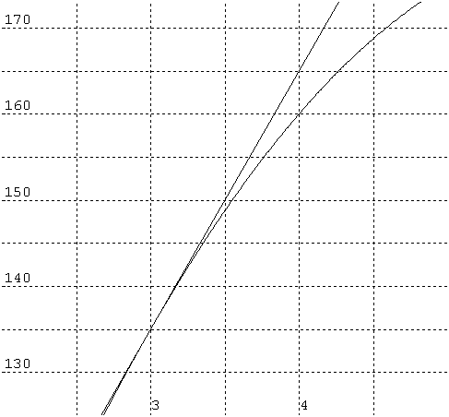a. De linker pijl geeft de benadering

van de marginale opbrengst aan.

De rechter pijl geeft de echte

marginale opbrengst aan.

b. De echte marginale opbrengst is

TO(4) – TO(3) = 160 – 135 = 25.

De raaklijn heeft richtingscoëfficiënt

-5 ⋅ 6 +60 = 30.

Als x toeneemt met 1 (nl. van 3

naar 4) neemt y dus toe met 30.

Dus is de benadering van de mar-

ginale opbrengst 30.

c. De raaklijn bij q = 6000 loopt nagenoeg over de grafiek. Dus kun je het verschil tussen de grafiek en de raaklijn bij q = 6001 niet zien.

d. De echte marginale opbrengst is TO(6001) – TO(6000) = 210611,996 – 216000 = 11,996.

De raaklijn bij q = 6000 heeft richtingscoëfficiënt -0,004 ⋅ 1200 + 60 = 12.

Als x toeneemt met 1 (nl. van 6000 naar 6001), neemt y dus toe met 12.

Dus is de benadering van de marginale opbrengst 12.

Opgave 51

a. Dan is de groeisnelheid 0.

b. -20q + 160

c. -20q + 160 = 0 als q = 8. TO(8) = 390

Opgave 52

a. y’ = 2x – 14. y’ = 0 als x = 7. En y(7) = -15. Dit is een minimum, want de grafiek is een dalparabool (de coëfficiënt van x2 is positief).

b. y’ = -4x + 50. y’ = 0 als x = 12,5. En y(12,5) = 282,5. Dit is een maximum, want de grafiek is een bergparabool (de coëfficiënt van x2 is negatief).

c. y’ = -6x + 8. y’ = 0 als x = 1⅓. En y(1⅓) = 10⅓. Dit is een maximum, want de grafiek is een bergparabool (de coëfficiënt van x2 is negatief).

d. y’ = 0,04x – 4,3. y’ = 0 als x = 107,5. En y(107,5) = 184,275. Dit is een minimum, want de grafiek is een dalparabool (de coëfficiënt van x2 is positief).

Opgave 54

a. MO = -8q + 40

b. -8q+40 = 0 als q = 5. Bij q = 5 is TO gelijk aan 100. Dat is de hoogst haalbare opbrengst, want de grafiek van TO is een bergparabool (want de coëfficiënt van q2 is negatief).

c. Maak de grafieken van y1 = -4x2 + 40x en y2 = 16x+ 20. Zoek de snijpunten op de GR. Die blijken bij x=1 en x=5 te zitten.

Dus bij de producties q = 1 en q = 5 zijn de kosten even hoog als de opbrengst.

d. De grafiek van y = -4x2+ 24x – 20 is een bergparabool met nulpunten 1 en 5.

De winst is maximaal precies tussen de nulpunten in, dus bij q = 3.

e. W’ = -8q + 24. Die is 0 als q = 3. De maximale winst is W(3) = 16.

Opgave 55

a. MO = -1,4q + 57. MO(10) = 43 en MK = 2,4q. MK(10) = 24. Dus is MO(10) > MK(10).

Dus groeit de opbrengst sneller dan de kosten als de producent meer dan 10 producten gaat maken.

b. MO(17) = 33,2 en MK(17) = 40,8. Dus stijgen de kosten meer dan de opbrengst, zodat de winst zal dalen als de producent meer dan 17 gaat produceren.

c. Als MO > MK zal de winst stijgen als de productie wordt vergroot; als MO < MK zal de winst dalen. Als MO = MK zal de winst dus maximaal zijn.

In dit voorbeeld: MO = MK als -1,4q + 57 = 2,4q. Dat is als q = 15.

d. W = TO – TK = -1,9q2 +57q – 12. W’ = -3,8q + 57. W’ = 0 als q = 15.

Opgave 56

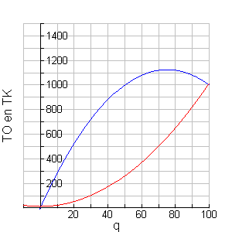

*TK*

*TO*

euro

a. Teken de raaklijnen in de punten bij

q = 30.

De raaklijn aan TO heeft rc ca. 140,

de raaklijn aan TK heeft rc ca. 80.

Als er meer geproduceerd wordt dan 40,

stijgt de opbrengst sneller dan de kosten;

dus zal de winst dan stijgen.

b. De winst is het grootst als de raaklijnen

aan TO en TK evenwijdig zijn. Dat is bij

(ongeveer) q = 50 het geval.

c. De winst is het verschil tussen TO en

TK. Die is 0 bij q=0 en q=100 en maxi-

maal bij ongeveer q=50. Het maximum

is ongeveer 750 groot. Neem nog bij

enkele waarden van q het verschil tussen

TO en TK en schets op grond daarvan de

grafiek van de winst.

d. MO = -0,4q + 30 en MK = 0,2q. MO = MK als q = 50.

e. W = TO – TK = -0,3q2 +30q – 12.

MW = -0,6q + 30. MW = 0 als q = 50.

Opgave 57

a.

b. De groeisnelheid neemt aanvankelijk toe,

maar neemt later af.

***Hoofdstuk 7: De afgeleide functie van y = x3***

Opgave 58

a.

|  |  |  |  |  |  |  |  |  |  |
| --- | --- | --- | --- | --- | --- | --- | --- | --- | --- |
| *x* | -3 | -2 | -1 | 0 | 1 | 2 | 3 | 4 | 5 |
| groeisnelheid | 27 | 12 | 3 | 0 | 3 | 12 | 27 | 48 | 75 |

b. In x=a en x=-a loopt de grafiek even steil.

c. ? [Tip: deel de groeisnelheden door 3; dan krijg je waarden die een mooi verband hebben met x.]

Opgave blz. 48

➀ Als *x* tussen 4 en 6 ligt, 0 ≤ *x*(*x*−5)2 omdat x ≥ 0 en (x−5)2 ≥ 0.

is 0 ≤ *x*(*x*−5)2 ≤ 6(*x*−5)2. *x*(*x*−5)2 ≤ 6(*x*−5)2 omdat x < 6 en (x−5)2 ≥ 0.

➁ De grafiek van *y* = *x*(*x*−5)2 ligt tussen de x-as Dat volgt onmiddellijk uit ➀

en de grafiek van *y* = 6(*x*−5)2.

➂ De grafiek van *y* = 6(*x*−5)2 raakt aan de *x*-as In x = 5 is 6(*x*−5)2 = 0 en als x ≠ 5 is 6(*x*−5)2 > 0.

in (5,0). Of: de parabool y = 6(*x*−5)2 heeft top (5,0)

➃ De grafiek van *y* = *x*(*x*−5)2 raakt aan de *x*-as Dat volgt onmiddellijk uit ➁ en ➂.

in (5,0).

➄ De groeisnelheid bij *x* = 5 van *y = x*(*x*−5)2 is De raaklijn aan de grafiek in x=5 is de x-as, en die

gelijk aan 0. heeft rc 0.

Opgave blz. 49

➅ De formule *y* = *x*(*x*−5)2 kun je ook schrijven *x*(*x*−5)2 = x (x2 – 10x + 25) = *x*3 − 10*x*2 + 25*x*.

als *y = x*3 − 10*x*2 + 25*x*.

➆ De groeisnelheid van -10*x*2 + 25*x* bij *x* = 5 Die groeisnelheid is -10 ⋅ 2⋅5 + 25 = -75

is -75.

➇ De groeisnelheid van *y* = *x*3 bij *x* = 5 is 75. De groeisnelheid van *x*3 en de groeisnelheid van

-10*x*2 + 25*x* moeten samen 0 zijn.

Opgave 59

➀ Het beginpunt is  en ; het eindpunt 53 = 125 en (5+Δx)3 = (5+Δx) ⋅ (25+10Δx +(Δx)2)

is:  en *y* = 125+ 75Δ*x*+ 15(Δ*x*)2 + (Δ*x*)3 = 125+50Δx+ 5(Δx)2 + 25Δx+10+(Δx)2++(Δx)3

➁  125+ 75Δ*x*+ 15(Δ*x*)2 + (Δ*x*)3 – 125

➂ De gemiddelde verandering op het kleine Als je 75Δ*x*+ 15(Δ*x*)2 + (Δ*x*)3 moet delen door Δ*x,*

interval is: *.* moet je elk van de drie termen delen door Δ*.*

➃ De groeisnelheid op  is gelijk aan 75. Laat Δ*x* tot 0 naderen. Dan naderen 15Δ*x* en (Δ*x*)2

beide tot 0 en houd je dus 75 over.

Opgave 60

a. 3a2 en 3a2. In x=a en x=-a loopt de grafiek even steil.

b. 3x2 = 6 als x= en als x=-.

3x2 = 1,23 als x= $\sqrt{0,41}$ en als x=- $\sqrt{0,41}$.

c. Alle waarden ≥ 0.

Opgave 61

y’ = -1,5x2 ; y’ = 3x2 ; y’ = 30x2 ; y’ = 15x2 ; y’ = -2+6x+1,3x2 ; y’ = 12x2+16x–9

Opgave 62

Schrijf eerst de formules zonder haakjes.

a. y = x3 – 3x2. y’= 3x2 – 6x

b. y = 2x3 – 6x2 y’= 6x2 – 12x

c. y’ = x3 + 2x2 + x y’= 3x2 + 4x + 1

***Hoofdstuk 8: Wat moet je weten en kunnen van hoofdstuk 1 t/m 7***

Opgave 63

a. beginpunt x = 3 → y = 1,8

eindpunt x = 7 → y = 2,8

$\frac{∆y}{∆x}$ = $\frac{1}{4}$

b. Δx = 4 en Δy = -18. Dus $\frac{∆y}{∆x}$ = $\frac{-18}{4}$ = -4,5

c. beginpunt x = 3 → y = 12

eindpunt x = 7 → y = 112

$\frac{∆y}{∆x}$ = $\frac{100}{4}$ = 25

Opgave 64

a. De bevolking neemt 6000 zielen toe in 18 jaar. De gemiddelde toename per jaar is $\frac{6000}{18}$ ≈ 333.

b. Dat is in 18 × 12 = 216 maanden. 20000 + 216 × 30 = 26480 mensen.

Opgave 65

a. Teken de raaklijn in x=3. Die heeft richtingscoëfficiënt 0,3 (ongeveer)

b. y’= 6x – 5. y’(3) = 13.

c. beginpunt x = 3 → y = 27

eindpunt x = 3,001 → y = 27,02967883…

$\frac{∆y}{∆x}$ = $\frac{0,02967883…}{0,001}$ ≈ 29,7

Opgave 66

a. y’= 8x

b. y’= 6

c. y’= 12x + 15x2

d. y’= 8x – 15x2

e. y’= 2x2 – x +1

f. y’= 3x2 + 6

Opgave 67

b. y’ = 2 ⋅ 3,3 = 6,6

y’= 3,3

y’= 3,3 + 4 = 7,3

y’= 3,3 + 3 ⋅ 12 = 6,3

Opgave 68

a. h’= 40 – 10t

b. h’(0) = 40

c. Als h‘= 0, dus als t = 4. De grootste hoogte is h(4) = 80 meter

d. h = 55 als t=3 en als t=5. h‘(3) = 10 en h‘(5) = -10. De snelheid was toen 10 m/s.

Opgave 69

a. K’ = 6q + 16. K’(5) = 46. De extra kosten om de productie op te voeren van 5 naar

6 stuks bedragen 46 euro.

b. q is positief (of nul). Dus K’ = 6q + 16 is dus positief. Dus is K stijgend.

Opgave 70

y’= -8x + 3000. y’= 0 als x = 375

Opgave 71

a. Tussen x=0,4 en x=4,4

b. Bij x=2,4. Daar daalt de functie het snelst. De rc is daar ongeveer -1,5.

c. Teken lijnen met helling 1. Zoek (door evenwijdig te verschuiven) die lijnen met

rc 1 die raken aan de grafiek. Dan vind je de raakpunten bij x = -0,5 en x = 5,2.

Opgave 72

a. W = (-0,5q2+60q) – (1,5q2+10) = -2q2 + 60q – 10

W’ = -4q + 60. W’ = 0 als q = 15.

De maximale winst is W(15) = 440.

b. MO = -q+60 en MK = 3q

MO = MK als q = 15

c. W’ = MO – MK. Dus W’ = 0 precies dan als MO = MK.

***Hoofdstuk 9: Het gebruik en de betekenis van de afgeleide in andere vakken (toepassingen)***

Opgave 73

a. t = 4 → S = 24

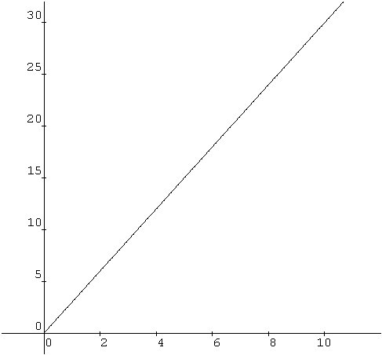t = 8 → S = 96

$\frac{∆S}{∆t}$ = $\frac{72}{4}$ = 18

b. De raaklijn in het punt bij t = 4 heeft

richtingscoëfficiënt 12.

c. t = 4 → S = 24

t = 4,001 → S = 24,012…

$\frac{∆S}{∆t}$ = $\frac{24,021…}{0,001}$ ≈ 21 m/s

d. S’= 3t. Dus S’(4) = 12

e.

Opgave 74

a. t = 0 → h = 5

t = 2 → h = 29

$\frac{∆h}{∆t}$ = $\frac{24}{2}$ = 12 m/s

b. Trek de raaklijn in het beginpunt en lees de rc af : 22 m/s

Trek de raaklijn in het eindpunt en lees de rc af: -24. De snelheid waarmee de vuurpijl op de grond komt is ongeveer 24 m/s.

c. h’= -10t + 22

De gemiddelde snelheid op [0,2] vind je zo:

t = 0 → h = 5

t = 2 → h = 29

$\frac{∆h}{∆t}$ = $\frac{24}{2}$ = 12 m/s

De afvuursneheid is h’(0) = 22.

Als de vuurpijl neerkomt is -5t2 +22t+5 = 0. Dit is als t ≈ 4,6. De snelheid waarmee de pijl neerkomt is h’(4,6) = -24.

d. Bij de maximale hoogte is h’ = 0. Dat is op tijdstip 2,2. h(2,2) = 24,2.

Opgave 75

a. Teken de grafieken van TO en TK. Ze snijden elkaar bij q = 7,32 (en natuurlijk ook bij q=0). Bij die productie speelt de producent quitte.

b. W = -4q2+40q – 0,2q3. Teken de grafiek van W op de GR en zoek de top. Maximale winst bij q = 3,87

c. Als de winst maximaal is, is W’= -8q + 40 – 0,6q2 = 0.

Deze vergelijking oplossen geeft q = 3,87.

d. MK = 0,6q2 ; MK(3,87) = 8,98614

MO = -8q+40 ; MO(3,87) = 9,04

MK(3,87) en M)(3,87) zijn inderdaad (ongeveer) gelijk. Dat het niet helemaal klopt, komt doordat 3,87 een afgeronde waarde is.

e. W’ = TO’ – TK’ = MO – MK.

Als de winst maximaal is, is W’ = 0, dus dan MO – MK = 0, dus dan MO = MK.

Opgave 76

a. De hoeveelheid is afhankelijk van de prijs en de onafhankelijke variabele zijn we in de wiskunde gewend langs de horizontale as uit te zetten.

b. Als p = 0, dan q = 20.

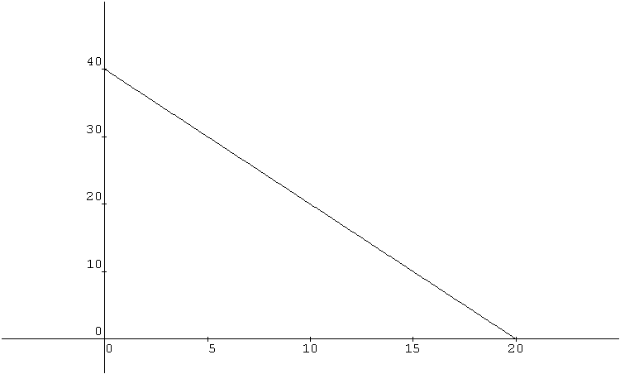

q

p

Als q = 0, dan p = 40

c. Als q = 16, dan p = 8 en p ⋅ q = 16 ⋅ 8 = 128

d. Zie b.

e. De opbrengst is de oppervlakte van de rechthoek.

Bij heel hoge prijzen is die oppervlakte klein (de

rechthoek is bijna een horizontaal lijnstuk).

Bij heel lage prijzen is die oppervlakte klein (de

rechthoek is bijna een verticaal lijnstuk).

f. p = 40 –2q ; O = (40 – 2q) ⋅ q = 40q – 2q2 ; MO = 40 – 4q

De opbrenst is maximaal als MO = 0, dus als q = 10. De maximale opbrengst

is 10 ⋅ 20 = 200

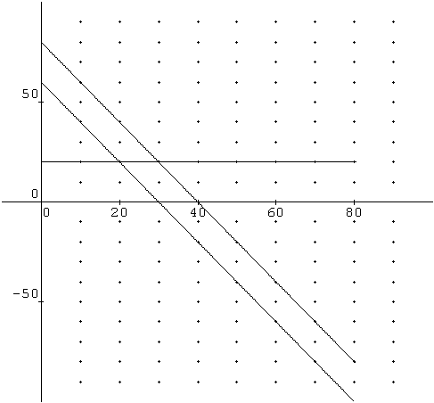Opgave 77

a. b.

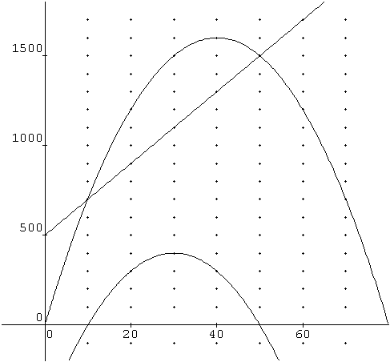

TK

TO

W

MK

MO

MW

c. 1. q = 10 ; eerste figuur

2. q = 30 ; de top van de grafiek van W in eerste figuur of het snijpunt van de

grafieken van MO en MK in tweede figuur.

d. Break-even: -q2 + 80q = 20q + 500. Oplossing q = 10 of q = 50. Voor het eerst

winst na q = 10.

Maximale winst: W = -q2 + 80q – (20q + 500) = -q2 + 60q – 500. W’= -2q + 60. W’ = 0 als q = 30.

Opgave 78

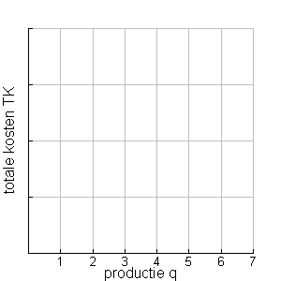

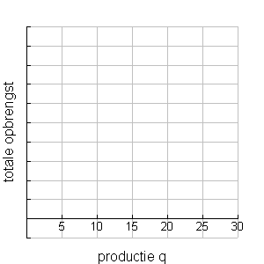

a. b.

c. TO = -0,5q2 + 20q

Opgave 79

a. De groei per jaar kan benaderd worden door de afgeleide van de lengte (net als de marginale opbrengst benaderd kan worden door de afgeleide van de opbrengst).

b. Rond 10 à 11 jaar.

c. De tweede grafiek

Opgave 80

a. b. c.

Steeds grotere helling. De afgeleide is punt- De bevolking groeit aan-

symmetrisch vankelijk; neemt later af

Opgave 81

a. Omdat de temperatuur steeds blijft oplopen (op den duur weliswaar zeer weinig), weet de patiënt nooit wanneer hij kan gaan aflezen.

b. 37,8 °C

c. Tussen 12 en 20 sec. (dat is een tijdsduur van 8 seconden) stijgt de temperatuur nog maar 0,02 °C (zelfs iets minder). Na 20 seconden zal de thermometer stoppen (of iets eerder).

Opgave 82

a. De afgeleide van de *geschiedenis* geeft de *gebeurtenissen*; als we hiervan de afgeleide nemen krijgen we het *nieuws*.

b. Integreren is het terugvinden van de originele functie, als je de afgeleide kent.

c. -0,5x2 + 10x + … ; op de stippeltjes kun je elk getal invullen.

d. In opgave 78b,c. en in opgave 80a,b,c.